SPÁTH QES TE SLÍLK’YAP

Letsáxw kwes ye ímex te spáth lhe’á te xálh. Yemí les em tútl’o te slílk’yap. Slílk’yap ew ímexosem íte ew tl’o ó xálh. Kwa kwes xwechómes yutl’ólem su tl’eléxw. Tl’ó te spáth e’qwál yewál, tl’ósu thé:t, “La éltha spáth qésu tl’o el swá te xálh.”
Éwe lísi q’ál te slílk’yap, thé:t tútl’o, “Tsel Slílk’yap te éltha tl’o el swa te xálh.”
Lu tu híth kwes xét’é te’í qésu eyóthet q’eyq’xótel yutl’ólem. Thé:t te spáth, “Éltha Spáth, qésu tl’o el swa te xálh.”
Thé:t te Slílk’yap, “Éltha Slílk’yap qésu tl’o el swa te xálh.”
Lí te stl’epíqel te Sts’ep’eq xwelelá:metes te Spáth qes te Slílk’yap. Tl’o su xwe ste’áwel te Sts’ép’eq kwes las kwí láte xálh kwes tél:exwes lís xwe:ít. Thé:t te Sts’ép’eq, “Chap xwe:ít ó?”
Thé:t te Spáth, “Éltha Spáth, tl’o el swa te xálh.”
Thé:t te Slílk’yap, “Tl’o el swa te xálh.”
Tl’o su tu qwelqwelíwel te Sts’ép’eq kw’e tselíl. Qésu léte selóthels te xálh xwe’áyam yethá. Tl’eléxw tútl’o.
Tl’o su xélts’thet tútl’o su kw‘ístexwes te stl’ép’elets qésu le xwe’áyam qelát. Kwéts’lexwes te stl’ép’elets te Sts’ép’eq te Spáth xélts’thét, tl’ósu hélem xwemxálèm lhe’á te xálh.
Kwéts’lexwes te stl’ép’elets te Sts’ép’eq te Slílk’yap tl’ó su hélem xwemxálèm.
El xwítsel te xálh te sts’ép’eq qésu thé:t, “ÉLTHA STS’ÉP’EQ QÉSU EL SWA TE XÁLH.”
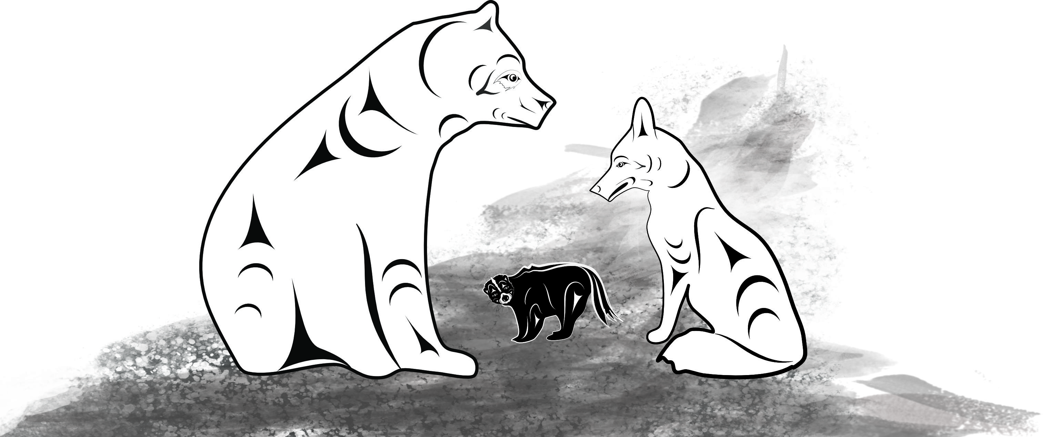
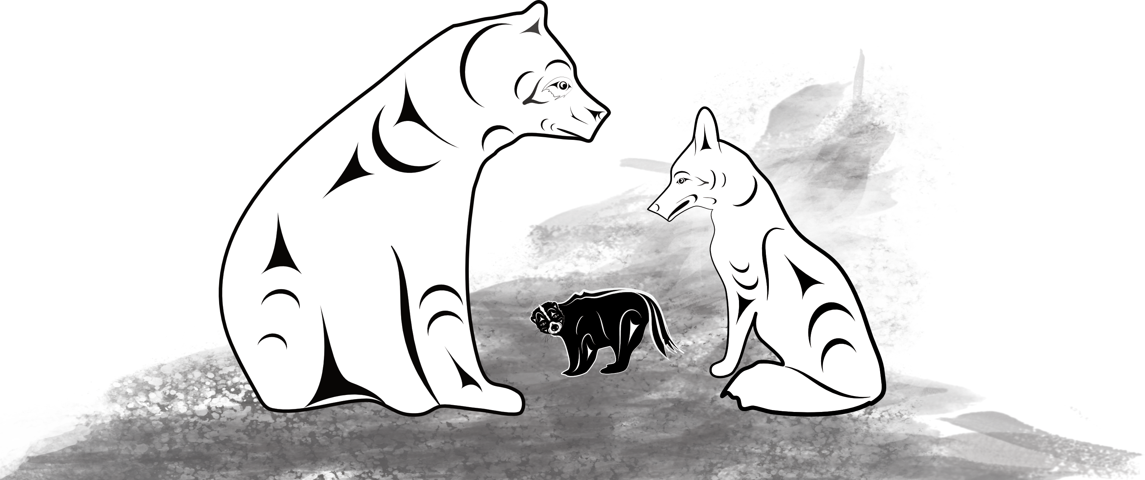

Developed by S’íwes ye Siwalelh Sq’ep, based on a resource from Coqualeetza Cultural Education Centre – Qw’oqw’elith’a

